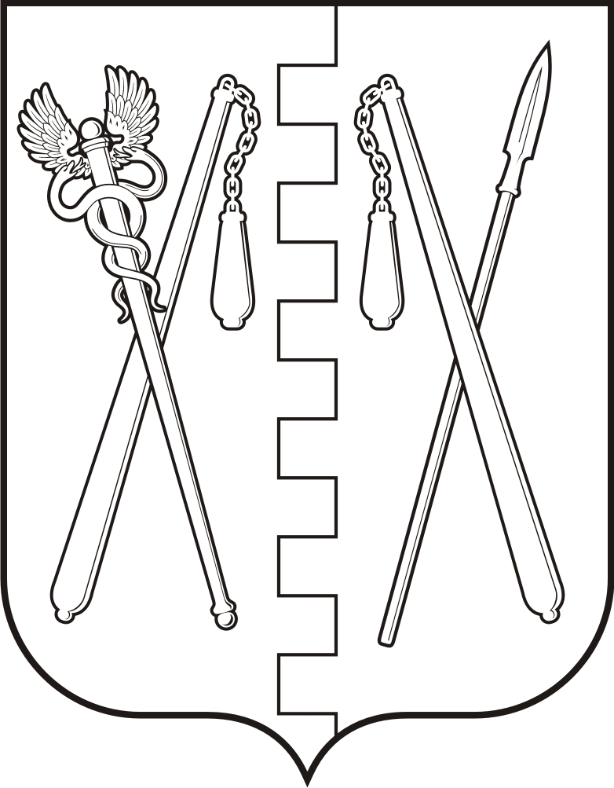
КУРГАНСКАЯ ОБЛАСТЬ
ПОЛОВИНСКИЙ МУНИЦИПАЛЬНЫЙ ОКРУГ КУРГАНСКОЙ ОБЛАСТИ
АДМИНИСТРАЦИЯ ПОЛОВИНСКОГО МУНИЦИПАЛЬНОГО ОКРУГА
КУРГАНСКОЙ ОБЛАСТИ

ПОСТАНОВЛЕНИЕ
от | 28.03.2025 г. |  | № 156
с. Половинное

О внесении изменений в постановление
Администрации Половинского муниципального округа Курганской области
от 01.11.2022 г. № 269 «О муниципальной программе Половинского муниципального округа Курганской области «Управление муниципальными финансами и муниципальным долгом Половинского муниципального округа Курганской области»

В соответствии с Бюджетным Кодексом Российской Федерации, Федеральным законом от 06.10.2003 N 131-ФЗ «Об общих принципах организации местного самоуправления в Российской Федерации», решением Думы Половинского муниципального округа Курганской области от 26.12.2024 го № 271 «О бюджете муниципального округа Курганской области на 2025 год и плановый период 2026- 2027 годов», постановлением Администрации Половинского муниципального округа Курганской области от 07.11.2022 года № 286 «О муниципальных программах Половинского муниципального округа Курганской области», Уставом Половинского муниципального округа Курганской области, Администрация Половинского муниципального округа Курганской области

ПОСТАНОВЛЯЕТ:
1. Внести в постановление Администрации Половинского муниципального округа Курганской области от 01.11.2022 г. № 269 «О муниципальной программе Половинского муниципального округа Курганской области «Управление муниципальными финансами и муниципальным долгом Половинского муниципального округа Курганской области» следующие изменения:
1) в приложении к постановлению Администрации Половинского муниципального округа Курганской области от 01.11.2022 г. № 269 «О муниципальной программе Половинского муниципального округа Курганской области «Управление муниципальными финансами и муниципальным долгом Половинского муниципального округа Курганской области»:
а) абзац 8 раздела I приложения к изложить в следующей редакции:
«
Объемы бюджетных ассигнований | Планируемый общий объем бюджетного финансирования Программы в 2023 - 2025 годах составит 61 056,0 тыс. рублей  в том числе по годам:  2023 год - 17 333,6 тыс. рублей;  2024 год - 22 886,8 тыс. рублей;  2025 год – 20 835,6 тыс. рублей;
»;
б) абзац 2 раздела X приложения к постановлению изложить в следующей редакции:
«Общий объем финансирования Программы составит в 2023 – 2025 годы составит 61 056,0 тыс. рублей:
в том числе по годам:
2023 год – 17 333,6 тыс. рублей;
2024год – 22 886,8 тыс. рублей;
2025 год – 20 835,6 тыс. рублей; »;
в) абзац 8 раздела I приложения 1 к муниципальной программе Половинского муниципального округа «Управление муниципальными финансами и муниципальным долгом Половинского муниципального округа», изложить в следующей редакции:
«
Объемы бюджетных ассигнований | Планируемый общий объем бюджетного финансирования подпрограммы «Организация и совершенствование бюджетного процесса» в 2023- 2025 годах составит 61 056,0 тыс. рублей:  в том числе по годам:  2023 год - 17 333,6 тыс. рублей;  2024 год - 22 886,8 тыс. рублей;  2025 год – 20 8358,6 тыс. рублей;
»;
г) приложение 5 к муниципальной программе Половинского муниципального округа «Управление муниципальными финансами и муниципальным долгом Половинского муниципального округа», изложить в редакции, согласно приложению к настоящему постановлению.
2. Обнародовать (опубликовать) настоящее постановление в информационном бюллетене «Вестник Половинского муниципального округа», а также в дополнительных источниках обнародования муниципальных правовых актов Половинского муниципального округа Курганской области: на официальном сайте Администрации Половинского муниципального округа Курганской области в информационно-телекоммуникационной сети «Интернет»; в местах, доступных для неограниченного круга лиц.
3. Контроль за выполнением настоящего постановления возложить на исполняющего обязанности заместителя Главы Половинского муниципального округа Курганской области по финансам - руководителя финансового отдела Администрации Половинского муниципального округа Курганской области.

Глава Половинского муниципального округа
Курганской области В.В. Меньщиков

Приложение
к постановлению Администрации Половинского муниципального округа Курганской области
от «28» 03.2025 г. № 156
«О внесении изменений в постановление Администрации Половинского муниципального округа Курганской области от 01.11.2022 г. № 269 «О муниципальной программе Половинского муниципального округа Курганской области «Управление муниципальными финансами и муниципальным долгом Половинского муниципального округа Курганской области»

Информация по ресурсному обеспечению муниципальной программы Половинского муниципального округа «Управление муниципальными финансами и муниципальным долгом Половинского муниципального округа»

Задача, основное мероприятие |  | Главный распорядитель средств местного бюджета | Источник финансирования | Объем финансирования по годам (тыс. руб.) |  |  |  |  |  |  |  |  | Целевой индикатор, на достижение которого направлено финансирование <*>
 |  |  |  | Всего | 2023 год |  |  |  | 2024 год |  | 2025 год
Подпрограмма "Организация и совершенствование бюджетного процесса в Половинского муниципальном округе"
Задача Программы: обеспечение долгосрочной сбалансированности и устойчивости местного бюджета
1. | Формирование резервного фонда Администрации Половинского муниципального округа | Администрация Половинского муниципального округа Курганской области | Местный бюджет | 0 | 0 |  |  |  | 0 |  | 0 |  | Доля расходов местного бюджета, формируемых в рамках муниципальных программ, в общем объеме расходов местного бюджета
2. | Обеспечение деятельности аппарата органов местного самоуправления Половинского муниципального округа | Финансовый отдел муниципального округа | Местный бюджет | 61 056,0 | 17333,6 |  |  |  | 22 886,8 |  | 20 835,6 |  | Доля расходов местного бюджета, формируемых в рамках муниципальных программ, в общем объеме расходов местного бюджета
Итого по подпрограмме "Организация и совершенствование бюджетного процесса в Половинском муниципальном округе" |  |  | Местный бюджет | 61 056,0 | 17333,6 |  |  |  | 22 886,8 |  | 20 835,6
Подпрограмма "Управление муниципальным долгом Половинского муниципального округа"
Задача Программы: повышение качества управления муниципальным долгом Половинского муниципального округа
3. | Оптимизация расходов на обслуживание муниципального долга Половинского муниципального округа | Финансовый отдел муниципального округа | Местный бюджет | 0 | 0 |  |  |  | 0 |  | 0 |  | Доля предельного объема муниципального долга Половинского муниципального округа в утвержденном общем годовом объеме доходов местного бюджета без учета утвержденного объема безвозмездных поступлений
Итого по подпрограмме "Управление муниципальным долгом Половинского муниципального округа " |  |  | Местный бюджет | 0 | 0 |  |  |  | 0 |  | 0
Итого по Программе |  |  | Местный бюджет | 61 056,0 | 17333,6 |  |  |  | 22 886,8 |  | 20 835,6
* значения целевых индикаторов по годам реализации подпрограммы, на достижение которых направлено финансирование, приведены в приложении 4 к Программе.

Управляющий делами – руководитель аппарата
Администрации Половинского муниципального округа
Курганской области С.Ю.Тягунова

